管理体系审核记录表
过程与活动、  抽样计划 | 涉及  条款 | 受审核部门：南宁市衡阳东路与厢竹大道立交工程项目部 主管领导：项目经理 孔晓飞 工程师 常务副经理/技术负责人：卢志军 工程师 陪同人员：付星星 | 判定
 |  | 审核员：李凤仪 审核时间：2022.06.17
审核条款：Q/J:5.3（4.3）/6.2(3.2)/7.1.3(7)
/7.1.4(10.5.1) /7.1.5(11.4.2)/8.1、（10.1.1/10.2）/8.3(10.3)/8.5(10.4、10.5、10.6) /8.6（11.3.1-3）/8.7（8.3、8.5、9.4、11.5）10.2(12.3)
EO：/6.1.2/8.1/9.1.1；10.2(12.3)
EO：5.3/6.2/8.2
职责和权限 | Q/G:5.3（4.3）  EO5.3 | 项目部负责人介绍部门主要职责：主要负责工程项目施工设施设备管理、策划、控制及产品放行、竣工资料、人员管理及过程控制等，对项目的质量、环境和职业健康安全进行控制管理；  部门人员能够了解并履行自己职责，沟通顺畅。
目标分解及考核，目标指标及管理方案 | Q6.2(3.2)EO6.2 | 查看部门分解的质量目标：  部门 质量目标 完成情况  项目部 工程质量合格率100% 合格率100%  环境影响相关方投诉率为0 投诉率0  污水任意排放现象为0 任意排放现象为0  粉状物料加盖或封闭率100% 封闭率100%  固体、费油废弃物按规定处理率100% 处理率100%  火灾事故、爆炸事故发生率为零 火灾、爆炸事故为0  年职业病发生率为零 职业病发生为0  年安全生产事故事件为0 年安全生产事故0  查公司2022年1-5月质量、环境和职业健康安全目标统计均满足要求。  制定了《环境和职业健康安全目标指标和管理方案》规定了实现目标的方法、职责、资金和时间表，基本合理。  抽：火灾管理方案：方法：1.按照各项消防设施和消防设备在办公区和生产区、工程区。  2.消防设备按照位置明显，易于使用。  3.在特殊地区严禁烟火和张贴防火标示.。  4.定期对安防设备进行检测和演练。  5.加强防火意识和防火设备使用培训。  责任部门：工程部，资金10000元，2022年1月。  制定火灾应急预案。
基础设施 | Q/G7.1.3(6.1-6.3) | 基础设施  泥浆运输车、长臂挖掘机、发电机、钢筋调直机、钢筋切割机、泥水顶管机设备、电动试压泵、工程用车、经纬仪、水准仪、潜水泵、单斗车挖掘机、振动泵、压力表等，设备适宜。提供维修保养计划及记录，满足要求。环保设施包括：垃圾桶、消防设施；安全设施配置主要有：围栏、标识牌、灭火器、消防器材等，工程部定期维护与保养。公司根据质量管理和工程施工的需要，配备了行政办公用房及设施、施工机具设备、通讯、运输和信息系统等基础设施。公司编制了《机械设备控制程序》《建筑材料、构配件和设备现场管理制度》等对施工机具的配备、验收、安装调试、使用维护等进行了规定，明确了各部门及项目部及有关岗位的职责。并配备有办公桌椅，水电、空调、会议室、消防设施设备，并有电脑、打印机、电话、传真机、复印机等办公设备；满足办公需要。  项目部定期根据需求进行设备设施的升级、维护、更换、配备，相关设施配备和管理比较完善。  提供机械设备清单及维修保养计划和记录。
工作环境 | Q/G7.1.4(10.5.1) | -- 策划并制定了《工作环境和管理要求》，办公区域工作环境整洁，办公场所宽敞明亮，配置了空调，灭火器等；现场看到施工现场设有临时综合办、生活区和临时仓库等，设置了机械停放场和材料堆放场，设备保养较好，擦拭干净。材料堆放整齐有防雨、防尘篷布。现场配备灭火器。运行环境，现场巡查，设备、材料等放置整齐，规范满足要求。
监视和测量资源 | Q/G7.1.5(11.1.2、11.5) | 监测资源：GNSS接收机、水准仪、全站仪等等，提供检定合格证书，见附件。监视和测量资源搬运、储存维护满足要求，状态标识符合要求。无不当调整及失准监视和测量，满足要求。工程部每年定期送检相应的监视和测量工具等。
 |  | 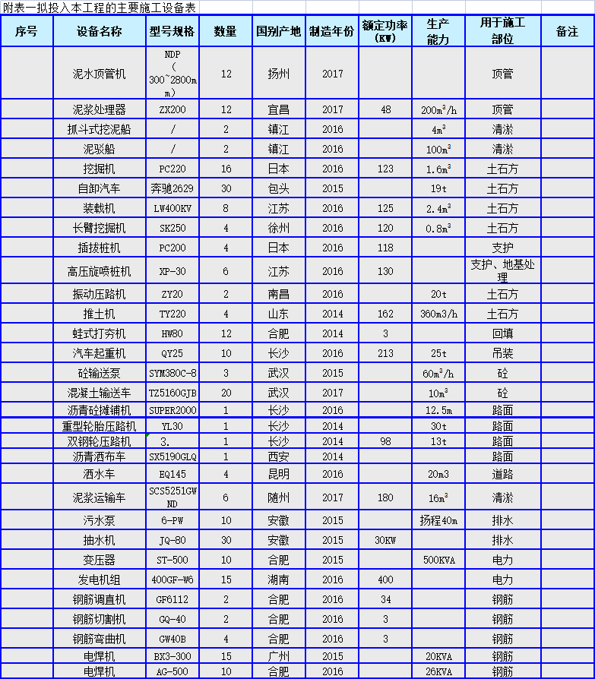
 | Q/G8.1/10.2  8.5(10.4、10.5、10.6、10.7)/8.6（11.1、11.2、11.3）、8.7（8.5、11.5）10.2(12.5)  Q/G8.6(11.1、11.2、11.3) | 主要负责项目的设备提供，有施工任务时工程部负责人及技术负责人，担任项目部经历及技术负责人。  面谈人员：项目经理 孔晓飞 工程师 常务副经理/技术负责人：卢志军 工程师 工程部根据项目中标通知书，合同书，组建项目部。  （市政工程）等项目管理记录。本工程包括道路工程、桥梁工程、排水（雨水、污水）工程以及附属照明工程、绿化工程、海绵城市等工程。  2 工程概况  2.1工程简述  本立交为分离式立交，衡阳东路四车道上跨厢竹大道，工程范围为：  衡阳东路K2+223~K2+947.698段，路线全长724.698米，道路标准宽度为40米，在立交加宽段为46.9米。  厢竹大道改造范围为XK0+84.315~XK0+697.64,全长约613.325m；道路红线宽度60m，立交段道路红线宽度67m。在立交北侧路基宽度接厢竹大道跨那考河小桥南端，在立交南侧路基宽度接厢竹大道跨邕滨路大桥北端，对原厢竹大道的边分隔带宽度、出入口做了适当调整，设置了加、减速车道。  植物园制药厂通道改造范围为ZK0+000~ ZK0+307.626,全长约307.626m；植物园制药厂改造道路为宽12米（2米人行道+8米车行道+2米人行道）的沥青路面。  规划路改造范围为GK0+000~ GK0+340.979,全长约340.979m；规划路为宽度24米一块板城市支线道路，横断面为4米人行道+16米车行道+4米人行道。  本工程主要建设内容包括道路工程、桥梁工程以及附属排水（雨水、污水）照明、景观亮化、海绵城市、绿化工程。  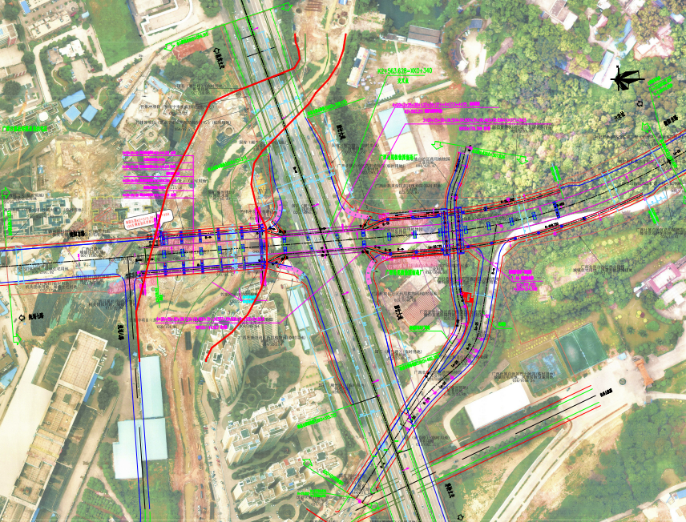  2.1-1（衡阳东与厢竹大道立交平面总体布置图）    2.1-2（衡阳东与厢竹大道立交效果图）  2.2主要技术标准  道路等级：衡阳东路为城市主干路，厢竹大道为城市快速路。  设计车速：衡阳东路50km/h，厢竹大道80km/h，辅路40km/h，规划路30 km/h。  桥梁设计荷载：城-A级。  路面设计标准轴载： BZZ－100。  桥梁结构设计安全等级：一级。  跨线桥桥下净空：≥4.5m。  地震动峰值加速度：0.05g。  2.3主要工程数量  表2.3-1主要工程数量表  序号 项目名称 单位 数量 备注  一 道路工程  (1) 挖土石方 m³ 197861  (2) 借土填方 m³ 146711  (3) 沟槽、基坑挖土石方 m³ 16198.5  (4) 沟槽、基坑利用方回填 m³ 6384.5  (5) 余方弃置 m³ 191083.98  (6) 砂砾石回填 m³ 82616  (7) 双向拉伸塑料格栅铺设 ㎡ 2080  (8) 草皮护坡 ㎡ 4390.8  二 路面工程 ㎡  (1) 级配碎石层 ㎡ 54952  (2) 水泥稳定碎石层 ㎡ 42429  (3) 面层沥青砼 ㎡ 41634  (4) 铺设人行道透水砖 ㎡ 12523  (5) 路缘石 m 2386  (6) 灌注桩成孔 m³ 4795.86  (7) 现浇钢筋混凝土挡土墙 m³ 5210.2  三 排水工程  (1) 沟槽、基坑挖土石方 m³ 49762.36  (2) 沟槽、基坑利用方回填 m³ 30011.05  (3) 管道敷设 m 3237.5  (4) 检查井 座 92  四 桥梁工程  (1) 旋挖钻机成孔 m³ 11035.9  (2) 现浇主体结构混凝土 m³ 8568.43  (3) 钢筋制安 t 5499.76  (4) 后张法预应力钢绞线 t 333.978  (5) 桥涵支架 m³ 85665.21  五 交通管理设施  (1) 交通标线 ㎡ 2520.51  (2) 交通标记 ㎡ 386.76  (3) 标志板 块 45  六 绿化工程  (1) 栽植乔木 株 974  (2) 栽植灌木 ㎡ 2961  (3) 种植土 m³ 3057.6  七 照明工程  (1) 各种路灯 套 144  (2) 电力电缆敷设 m 4732.58  八 交通控制监控工程  (1) 信号灯及配套 套 30  (2) 卡口摄像机及配套 台 6  (3) 室外一体化智能球形摄像机及配套 台 6  九 电力管道  (1) 七孔通信管埋地敷设 m 1042  (2) 10kV电缆保护管 m 6678  (3) 电缆井 座 20  (4) 过桥支架 kg 2768.19  项目经理介绍：南宁市衡阳东路与厢竹大道立交工程位于衡阳东路与厢竹大道交叉处，采用衡阳东路上跨厢竹大道的两层菱形立交方案。  本工程主要包括衡阳东路、厢竹大道、规划路和药用植物园制药厂进出道路。其中立交范围内衡阳东路建设全长 724.7 m，路幅宽度40～47m，设计速度50km/h，城市主干路。厢竹大道改造全长613.3m，路幅宽度60～67m，设计速度80km/h，城市快速路。规划路建设全长302.7m，路幅宽度24m，设计速度30km/h，城市支线道路。药用植物园制药厂进出道路建设全长268.9m，路幅宽度12m。  合同工期：487天，开竣工日期：2020年9月20日~2022年1月20日；  合同造价：20351万元。  工程名称：南宁市衡阳东路与厢竹大道立交工程（市政工程）  建设单位：南宁纵横时代建设投资有限公司  设计单位：四川省公路规划勘察设计研究院有限公司、广西绿能电力勘察设计有限公司  监理单位：中铁一院集团南方工程咨询监理有限公司 总监伍文会。监理工程师 吴涛  勘察单位：桂林矿产地质研究院工程有限公司  施工单位：中铁四局集团有限公司-南宁建邕工程有限公司  项目部其他主要人员：  工程技术部部长 朱家焕 助工  物资机械部部长 谢观平 助工  工程经济部部长 何强 助工  安全质量部副部长 唐国庆 助工  财务管理部部长 吕红星 助工  工地试验室主任 刘伟 工程师  综合办公室主任 张旺胜 助工  项目地址： 南宁市衡阳东路与厢竹大道交叉处  工艺流程：施工准备→桩基及承台施工→墩台身工程→预应力现浇箱梁→桥面系及附属工程→排水工程→道路工程→竣工收尾。  施工项目队任务划分见表6.3-1。  序号 项目队名称 主要施工内容  1 道路施工项目队 负责本工程道路工程及道路附属工程的施工。  2 桥梁施工项目队 负责本工程桥梁工程及桥梁附属工程的施工。  3 管网施工项目队 负责本工程排水（雨水、污水）强电电力管道等工程施工。  4 附属施工项目队 负责本工程附属照明、交通、绿化及海绵城市等工程施工。  现场查看：桥梁工程已全部完成，厢竹大道往东路基完成约90%，排水工程约完成95%，剩余工程包括：部分土方回填、摊铺路面、人行道挡板安装、绿化等收尾工程。约完成总工程量的90%  查施工方案报审表、施工合同 开工令、开工报告施工组织设计审批 未见不符合。  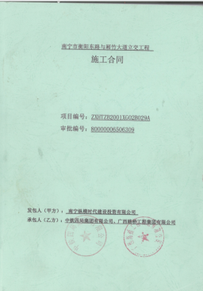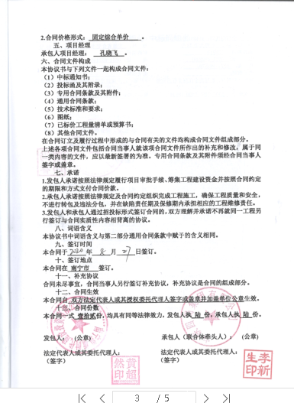  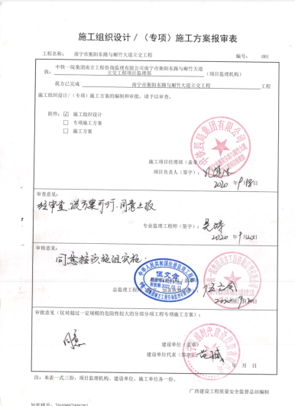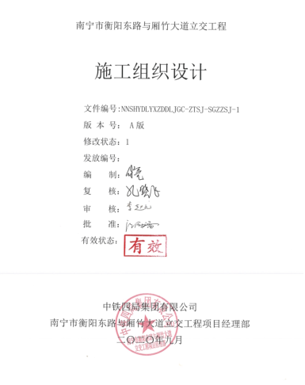  4主要设计标准：  道路等级：衡阳东路为城市主干路，厢竹大道为城市快速路。  设计车速：衡阳东路50km/h，厢竹大道80km/h，辅路40km/h，规划路30 km/h。  桥梁设计荷载：城-A级。  路面设计标准轴载： BZZ－100。  桥梁结构设计安全等级：一级。  跨线桥桥下净空：≥4.5m。  地震动峰值加速度：0.05g。  抽项目施工相关人员及持证上岗情况：  项目经理 技术负责人 等施工员、技术负责人、安全员等管理人员资质证书齐全，在有效期内。在网上可查。  制定了多项施工方案：绿化移植施工方案 钻孔灌注桩施工方案、承台施工方案、墩台施工方案、钢箱梁施工方案 、现浇梁及现浇箱涵施工方案、桥面系施工方案、排水工程施工方案 、顶管施工方案 、道路工程施工方案 、照明工程施工方案 、绿化及海绵工程施工方案 项目施工过程执行的国家现行标准、规范等：  (1) 国家相关法律、法规和相关规章制度、广西壮族自治区的有关政策、法规和条例、规定。  (2) 国家和城市公路有关现行设计规范、施工指南、验收标准。  (3) 南宁市城市建设投资发展有限责任公司有关文件及管理办法。  (4) 施工招标文件、工程量清单、招标图纸、招标答疑和补疑；  (5)本公司积累的施工经验，拥有的技术装备力量、机械设备状况、管理水平、工法及科技成果。  (6)工地现场调查、采集、咨询所获取的资料。  (7)中铁四局集团有限公司依据ISO9001:2008质量标准体系、ISO14001:2004环境管理体系和OHSAS18001:2007职业健康安全标准建立的质量、环境和职业健康管理体系和 《程序文件》。  (8) 相关标准及技术规范、指南。  《城市防洪设计规范》（GB/T50805-2012）；  《室外排水设计规范》（GB50014-2006）(2016版)；  《室外给水设计规范》（GB50013-2006）；  《疏浚与吹填工程技术规范》（SL17-2014）；  《地下防水工程质量验收规范》（GB50208-2011）；  《钢筋焊接及验收规程》（JGJ18-2012）；  《防腐蚀工程施工操作规程》（YSJ411-89）；  《预制混凝土构件质量检验评定标准》（GBJ321-90）；  《建筑工程施工质量验收统一标准》 (GB50300-2013)；  《混凝土结构工程施工质量验收规范》 (GB50204-2015)；  《建筑桩基技术规范》（JGJ94-2008）；  《给水排水管道工程施工及验收规范》(GB50268-2008)；等。  查项目部执行建设部统一的质量记录，且提供了统一的质量验收记录目录清单和相应的记录表式。符合要求。  对项目进行动态管理。  工艺流程：施工准备→桩基及承台施工→墩台身工程→预应力现浇箱梁→桥面系及附属工程→排水工程→道路工程→竣工收尾。  安全目标  严格按照国家安全制度和规定，达到“三无一杜绝”的目标，无重大机械设备事故高空坠落和火灾事故等；杜绝因公死亡，轻伤事故发生。  环境保护目标  认真贯彻执行国家、地方的环境保护法律法规和环境标准，最大限度的降低各种原材料的消耗，节能、节水、节约原材料。各种废弃物达标排放达到要求，从严把噪声标准，控制按照噪声。  公司制定了《运行控制程序》  针对每个项目编制“施工计划”，有编制审核审批人员签字。  抽查施工组织设计包括施工方案的编制情况，主要内容有：工程概况；主要施工方法  拟投入的主要物质计划；拟投入的主要施工机械、设备计划；人力资源的安排计划；确保工程质量的技术组织措施；确保安全生产的技术组织措施；确保工期的技术组织措施；确保文明施工的技术组织措施；工程施工重点和难点及保证措施；进度计划表；突发事件的应急措施、违规事件的报告与处理、应收集的信息及传递要求、与顾客有关方的沟通方式等。  8.5.1(10.4、10.5、10.6、10.7)  生产和服务提供的控制、过程确认  1、制度编制：工程部根据策划的安排实施施工准备，开工报告报总监审批；查图纸会审纪要，测量复核记录，提供项目部的《施工现场质量管理检查记录》（检查内容：质量管理制度、质量事故责任追究制度、主要专业工种操作上岗证书、施工技术标准、工程质量检验制度）  --公司建立了工程项目施工质量管理制度、工程项目施工准备管理制度、施工过程管理制度、材料设备构配件进场检验及管理制度、试验和检测管理制度、施工机具管理制度、分包工程管理制度等制度，由公司统一编制，项目部实施。  - 制定了项目多项施工专项方案：施工测量方案、管线施工方案、安全文明施工方案、临时用电、安全文明施工专项方案等，施工方案均提交审批，详细如下：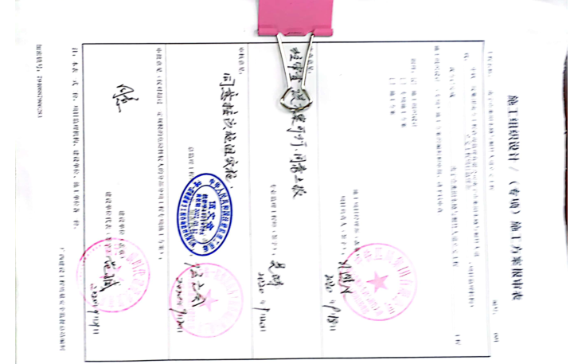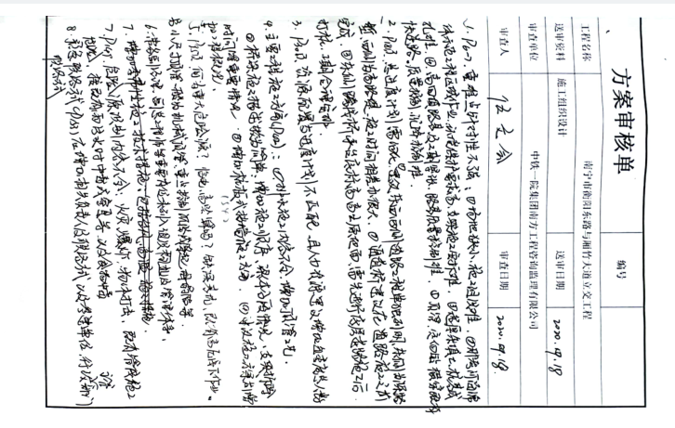  - “开工报告”由项目部负责办理，甲方意见：同意开工。  4、施工验收规范有：同前均为现行有效版本。  5、图纸会审：建设、施工方参加，提出的问题，均现场进行了解决，提供会审记录。  6、技术交底：在开工前业主技术负责人对项目部施工班组实施了技术安全交底。  抽查、承台作业技术交底、吊装作业技术交底齐全完整  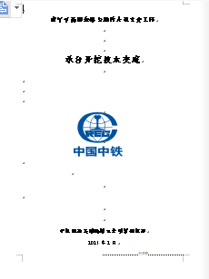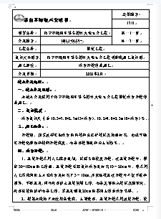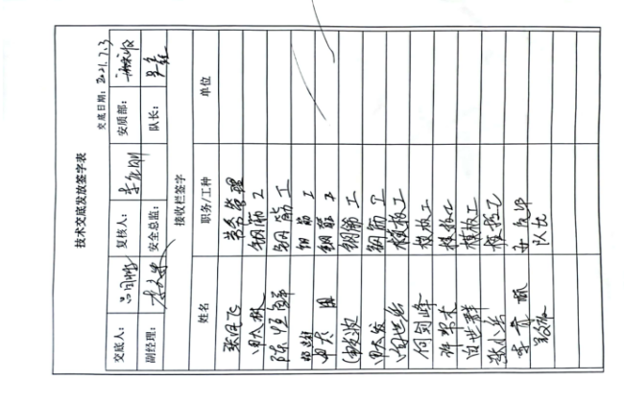  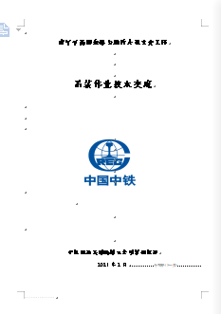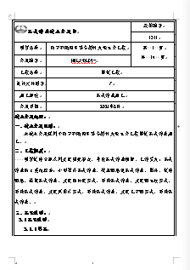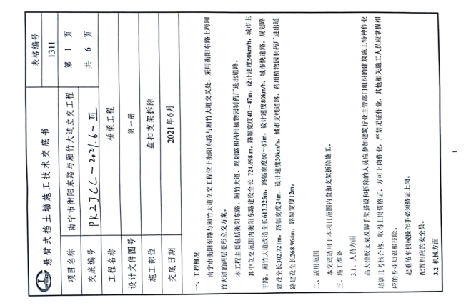  在开工前业主技术负责人对项目部施工班组实施了技术交底。主要交底内容包括：施工测量方案、拆除工程施工方案、管线施工方案、、安全文明施工方案、临时用电、安全文明施工专项方案等作业施工方法及要求，内容明确清楚，提供书面的交底记录，交底资料齐全.  8、项目部新入场工人三级安全教育汇总表，抽查电工、焊工、施工员等人的三级教育登记表、登记卡等，记录清晰。  9、项目经理孔晓飞介绍：。  10、提供项目的检验记录：  --经质检员/相关施工部门检验及监理验收合格或验证满足要求的工序方可转入下工序施工，不允许“例外放行”。以相关检查、验收、试验记录为准。公司对工程施工所用的材料采用现场验证合格证、质量证明书、检验（测）报告、查验数量和外观等方式对材料质量进行控制，对主要原材料还要根据相关要求通过复试进行进一步的质量控制。  - 提供施工日志 查施工日志，从开工日期以来2020年9月开始至2022年6月多册施工日志。（按月装订）  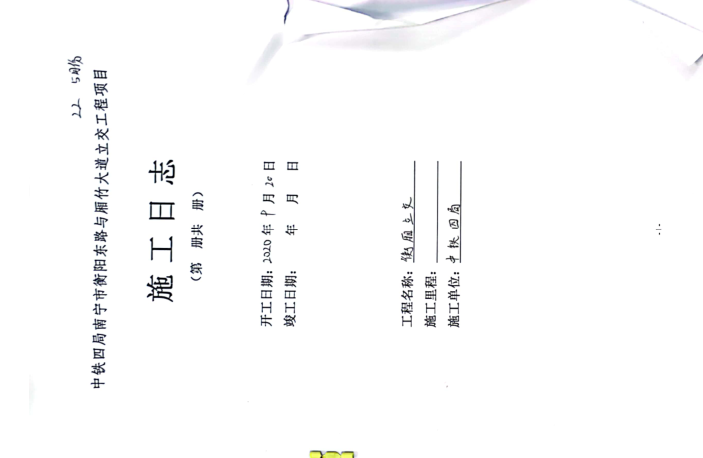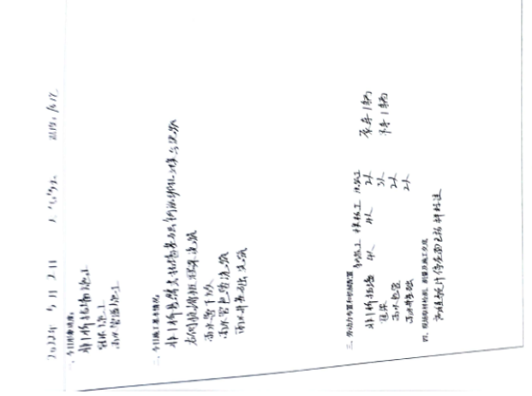  查原材料检验：  抽1：工程材料/构配件/设备报审表  工程材料/构配件/设备报审表  主要工程材料：混凝土、钢筋等  附1、材料/构配件/设备清单（名称、产地、规格、数量）  - 材料/构配件/设备质量证明资料  3、检验结果（复试报告等）  抽阀门报验表、质量证明书情况等证据提供充分：  混凝土抗压强度检测报告、混凝土强度（性能）试验汇总表  抽报验表以及钢筋出厂检验报告、第三方测试报告如下：  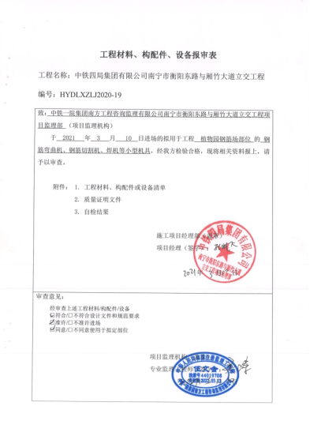  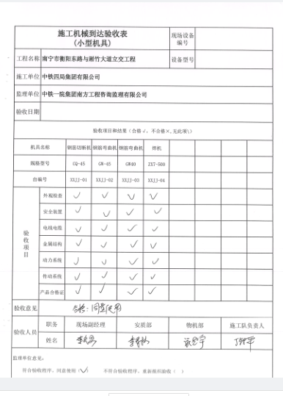  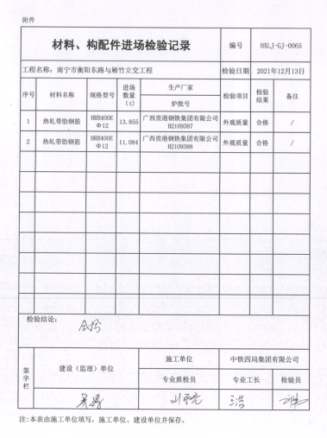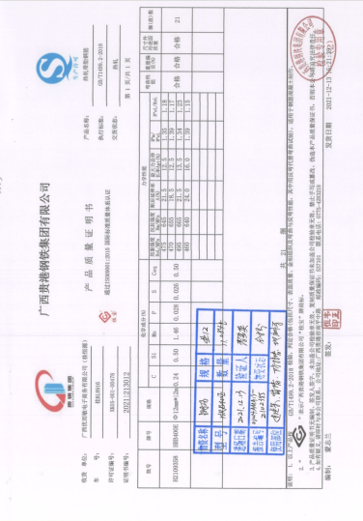  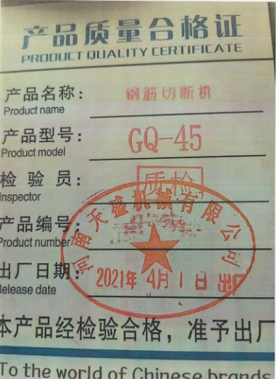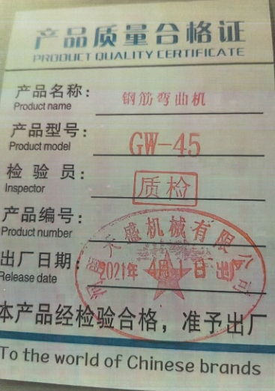  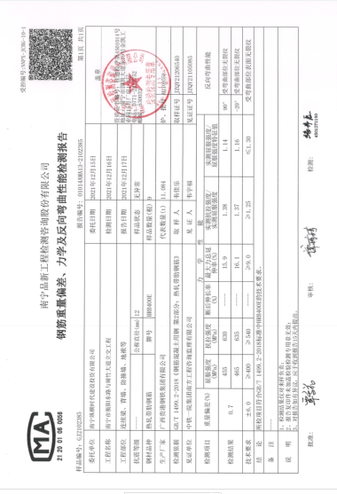  分部分项验收：  抽1：沟槽开挖  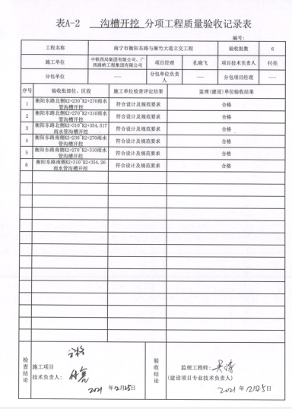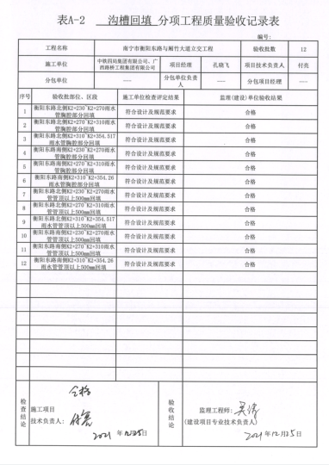  抽2管道基础/铺设/接口连接分项验收：  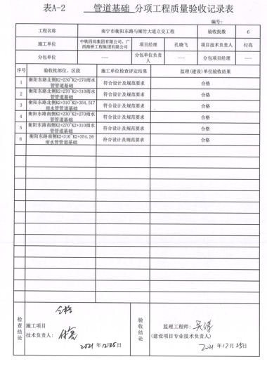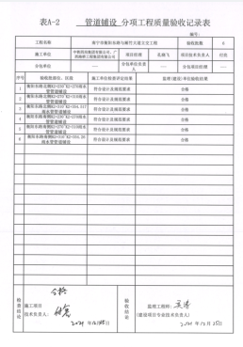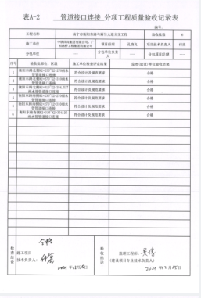  井室分项验收：  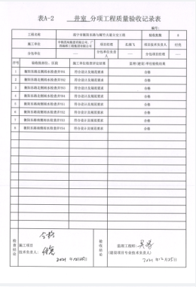  土方工程验收：  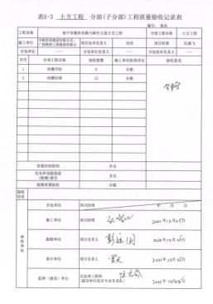  预制管主体结构验收：  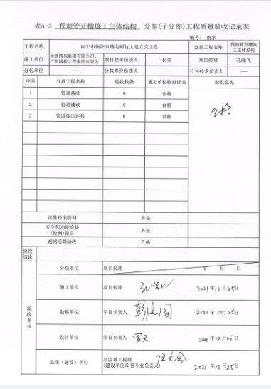  机械成孔验收：  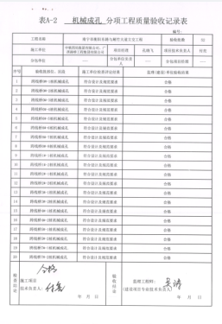  钢筋制作与安装验收：  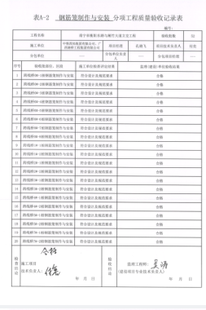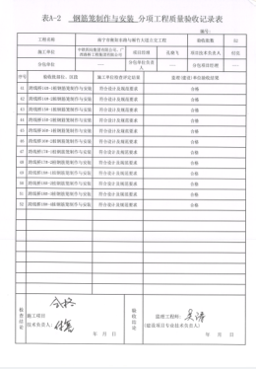  抽混凝土浇筑抗压强度检验报告及产品质量合格证：符合  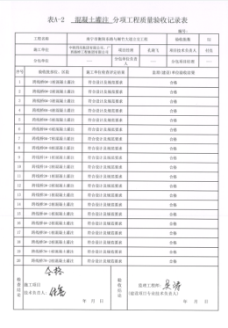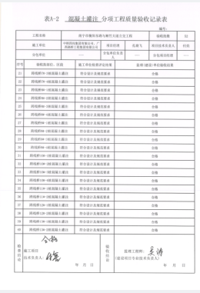  抽混凝土强度试验汇总表等相关证据，符合:  模板与支架验收记录  ：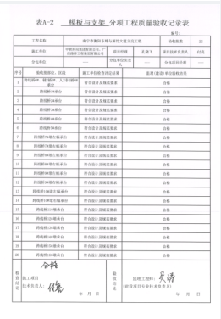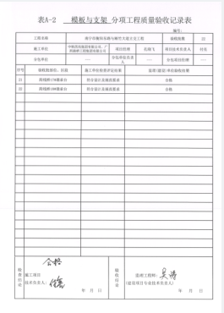  查表A-2 预应力混凝土 分项工程质量验收记录表：  地基与基础 分部(子分部)工程质量验收记录表  表A-2 桥头搭板 分项工程质量验收记录表  压实度（灌砂法）试验报告：  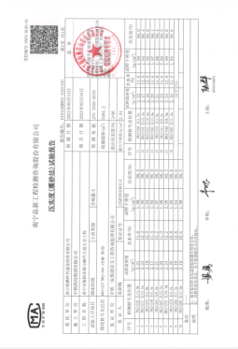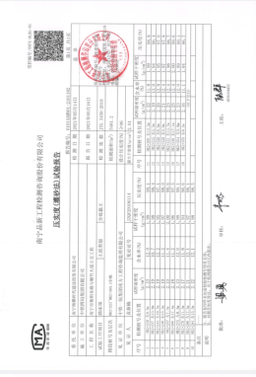  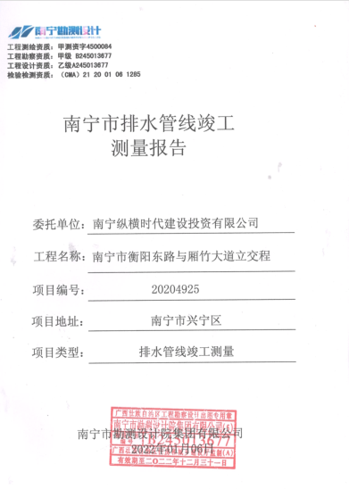  排水管线竣工测量报告：（排水管线）  现场查看其各分部分项及隐蔽工程均提供报验记录表以及检验记录等。  11、项目部根据工程施工的特点，对施工过程进行了确认，目前确认了：管道焊接和隐蔽工程为需确认过程，提供特殊过程确认评价记录。  当人员、材料、工艺参数、设备发生变化时，对相关过程进行重新确认，确保满足要求。暂时无变化。  12、采取措施防止人为错误，采取措施防止人为错误，组建项目部是人员持证上岗，制定分部分项施工方案，施工进度计划与保证措施，质量管理体系与保证措施，质量保证措施制定对施工人员进行技术安全交底，进行三不放过教育，进行三级安全教育等，进行质量、环境和职业健康安全意识培训等。  15、交付及交付后的活动  项目经理介绍：根据合同要求，当顾客提出保修要求时，经工程部确认属于公司应承担的工作时，应以书面形式通知项目部，由项目部根据服务内容会同项目部经理确定维修服务，经主管经理批准，组织现场保修服务；现场保修服务完成后，服务活动的结果应请顾客书面确认，填写《工程保修单》，报工程部。暂时无保修服务。  项目技术负责人介绍，对工程施工质量安全的检查主要按照国家标准和施工规范要求。项目部实施自查，对检查中发现的问题，项目部通过向施工班组下发整改通知，让施工班组立即整改，整改后，项目经理派人检查验收，并将检查结果在项目部质量会议中进行公布。  提供项目部质量会议记录，检查内容包括工程质量，现场安全情况、技术交底等。从检查的内容看：项目部已形成了对工程质量的监督检查的机制。  Q:8.5.2  J:8.4.2/8.4.4/10.5.3  查标识控制情况  询问相关人员，产品标识有现阶段只有文件标识等。  追溯性标识为图纸标号和施工记录，材料进场报验单，工序报验单。分项分部验收记录等施工记录。  施工过程质量检验状态以记录的方式进行，施工日志、检验批、分项工程、隐蔽工程验收分别记录了检验状态，无例外放行。标识和可追溯性基本符合要求。查竣工的工程资料基本齐全，装订成册放到资料柜中。  Q:8.5.3  J:8.5  顾客财产控制  项目经理介绍，项目部的顾客财产主要为顾客提供的工程施工有关的图纸、设计文件等资料，以及发包方提供的完工或未完工的工程等，少数提供有办公用房和用具。  项目经理介绍，如果有发包方提供的建筑材料、构配件和设备，则按照公司制度的原材料的验收标准要求各相关规定进行验收，在验收、作用或安装过程中出现损坏、丢失、或不适用时，会做好记录并及时与发包方联系，并按照沟通后的要求进行处理。提供项目部的顾客财产清单记录，主要为工程施工图纸等设计文件和相关资料，目前均按公司文件控制程序和要求对其实施管理和控制。其中接受人、验收人、验收日期等记录清楚。  现场查看，图纸和相关文件资料等保管在文件柜子中，分类编号，容易查找，对顾客财产的控制符合要求。  Q:8.5.4  J:8.4.1/8.4.2/8.4.3产品防护  工程部部长介绍公司编制了，管理制度汇编，对原材料、构备件、工程半成品、产品采取了严格的防护措施，并按照要求进行检查，发现违反防护措施的对相关责任人进行严格处罚。  在施工方案中编制了成品保护措施，内容包括：施工器材按施工平面布置图规定的地点分类存放；作业中使用剩余器材及现场拆下来的材料码放整齐，废料垃圾应随时清理回收，保持现场环境的整洁；施工现场要明确划分作业区、材料堆放场和生活区等。  材料均有标识牌，标牌内容：规格型号、数量、产地、供货日期、合格状态等主要指标进行标识；施工区域的安全防护设施设备及人员防护用品的佩戴均符合要求。施工现场堆放有材料和设备，均按照产品特性进行了防护，且现场设备和材料的搬运等进行了防护且能按要求操作。  竣工资料装在档案盒里，放置在资料柜中，按要求除移交监理单位和建设单位后，保留一份完整资料。
不合格品的控制  纠正和纠正措施 | Q:8.7（8.5、10.5、11.5）Q:10.2（12.5） | 质量管理改进  项目经理孔晓飞介绍：，公司制定了《不合格品控制程序》和《纠正预防措施控制程序》，对不合格品和不符合的识别和控制有明确的规定。  对重大不合格工程产品的评审和处置，项目经理/总经理负责对质量事故的奖罚和事故责任追究。对不合格处置方法：返工、返修等。  公司对施工过程发生的不合格品，一般轻微不合格现场指出，及时整改。目前为止项目部未发生质量不合格品，一般的轻微不符合都在现场及时解决了，未发现有需要上报公司解决的不合格品。  项目部与建设方和监理方经常沟通，抽查对在建项目存在问题及处理意见：  （一）资料存在问题  1.道路工程平整度检测报告需进一步完善；3、夜间照明部分照片模糊；  （二）外观存在问题  1、雨水井安全警示标志未设置在来车方向，部分未安装安全警示标志；  2、有一处雨水井未安装警示标志，井筒内有多余管节，侵占筒内空间，且抹面不平整，井内爬梯污染未清理；  3、周边人行道路缘石局部崩边掉角；  4、人行道部分路缘石安装过低；  5、辅道上个别井盖与路面、井座存在高差  ；6、立交桥伸缩缝垃圾未清理，北侧桥面有一个排水孔井盖高出桥面；  - 立交桥北侧桥台与路基挡墙间沉降缝不顺直，表面缝被砂浆填缝；  - 个别盲道遇井盖未铺设盲点砖进行转弯；  - 箱变存在标识、回路数与设计不符；出线孔未封堵；  - 亮化存在回路标识混乱；已有效实施整改。得到监理单位、建设单位  对缺陷责任期内的工程，对顾客反馈意见积极采取措施及时处理，纠正或预防措施等均有效，未有重复发生的现象。 | 符合
环境因素的识别、评价；危险源辨识、风险评价和控制措施的确定 | EO：6.1.2 | 在公司编制的《环境因素识别与评价控制程序》中，对环境因素识别和评价的目的、职责、工作程序和记录的要求均有明确的规定。  查《环境因素识别评价表》：已识别项目部的环境因素包括：水电消耗；消防器材的废弃；火灾的发生；施工粉尘的排放；机械油料的消耗；电焊机等噪声的排放；污水的排放；废油手套的废弃；喷涂气味的排放等，包括：水、气、声、渣（固废）、能源、资源等，考虑到环境影响、三种时态和三种状态等。  环境因素评价，采取了“是非判断法”与“综合打分法”进行评价。查见《重要环境因素清单》，已将“粉尘排放、噪声排放、固废（含危废）排放、废水排放、潜在火灾、资源能源消耗、自然环境破坏”等7项内容列入重要环境因素。环境因素识别、评价、更新，适合市政工程施工行业特点，基本合理。  该公司编制了《危险源辩识与风险评价控制程序》，对危险源辨识、风险评价和风险控制策划的目的、适用范围、职责、方法、记录的要求均有明确的要求。  提供了《危险源识别评价表》，内容有：活动场所、危险类别、危害类别、危险发生的可能性L、损失后果C、频繁程度E、控制措施等。识别出项目部危险源有：无安全技术措施方案，未使用或不正确使用个人防护用品，特种作业人员无证作业，消防重点部位（焊接、油料场所、喷涂或仓库等）未配备消防器材；无临时用电方案，未逐级设置漏电保护装置，分级保护，固定式设备未使用专用开关箱，未执行“一机、一闸、一漏、一箱”的规定，配电线路的老化，破皮未包扎；施工机械无防护装置或防护装置有缺陷，维修电器带电作业等，涉及到的作业活动包括：市政工程、设备管理、仓库管理等。  优先控制风险采用“LEC”方法进行评价。提供《优先控制风险清单》，项目部的不可接受风险有：塌方、倒塌事故、触电、机械伤害、高处坠落、潜在火灾与爆炸、中暑、物体打击、职业病、落水淹溺、起重伤害等。编制：项目部 程起 审核：郭庆凯 批准：丁得志 2022年1月5日。以上危险源识别基本全面、无遗漏，评价基本合理。 | 符合
环境和职业健康安全运行控制 | EO8.1 | 8.1运行控制  -重要环境因素的控制，依据公司的相关规定：节能降耗控制程序、废弃物控制程序、大气污染防治控制程序、噪声控制程序、消防管理控制程序等；  1）施工噪声控制：施工机械主要有挖机、电焊机机械等，设备管理人员按维保计划对设备进行保养，确保工作正常，合理选用施工顺序和方法，严格控制夜间施工。  2）施工废气控制：施工废气产生主要在焊接、热熔阶段，项目部要求尽可能地限制废气产生，要求施工人员作业人员戴好安全帽，施工现场严禁吸烟。涂刷处理剂和胶粘剂时，戴防毒口罩和防护眼镜，外露皮肤应涂擦防护膏，操作时严禁用手直接揉擦皮肤。  3）建筑垃圾控制：  固废排放：项目经理说与渣土消纳部门（环卫处）联系，由专门的运输车辆统一运到指定的垃圾站边，角废料统一回收，集中处理.  4）施工能资源管理：项目部建立了施工用水、用电及原材料消耗台帐，定期进行考核，提供材料消耗的检查记录。  5）火灾事故预防：施工现场配备有灭火器等消防设施，有应急预案，相关人员经过培训。现场的消防器具、消防沙，并提供《施工现场消防设施检查验收表》。  重要危险源的控制：安全管理制度、安全责任制、班组安全活动记录、环境保护管理制度、消防防火管理制度等制度。  1）物体打击和机械伤害事故预防：设备维修人员定期对各类设施机械进行维护保养，有设备安全操作规程，定期对操作人员进行安全培训和教育，发现问题立即进行整改。  2）高处坠落防护：对施工现场设置有防护栏及安全警示标识，安全员每日检查。  3）电气绝缘防护：主要有电焊机、喷涂机等，要求做到一机一闸一保护，电焊机等设备设置有防雨棚，并定期测试绝缘电阻。施工用电“三相五线”，配电盘接地。主配电箱上锁封闭管理，箱体已接零保护。  4）电气线路防护：工地已按要求编制临时施工用电组织设计，电气线路架设规范，防护措施到位。  查见施工用电安全技术综合验收表，验收项目：施工方案、外电防护、接地与接零保护系统、用电档案等，结论：合格，。  5）安全设施及验收：进入施工现场或进入工作岗位的人员均已按要求穿戴施工防护设施，如安全帽、手套、工作服等。设置了“戴安全帽”、“安全责任”、“注意节约"警示标志、标语；查劳动防护用品发放记录：共配置安全帽、绝缘鞋、劳保手套、口罩、护目镜等劳动防护用品，有劳保用品的发放记录，包括安全帽、手套、绝缘鞋、绝缘手套等；查本工程所用安全帽、配电箱、安全网的合格证，能够提供，均符合要求。  提供了该项目部的安安全文明施工措施费用预算表，包括标识、劳保用品、安全监控设备等安全费用投入，投入总额详见财务部的统计记录，基本符合；  6）安全教育：安全员在各分部分项工程开工前均对施工班组进行安全技术交底，有记录及签字。抽查：市政工程安全技术交底记录，有交底人、被交底人签字。  7）中暑及职业病防护：施工现场配备有防暑降温设施及清凉饮料，制定了科学合理的施工进度控制措施。定期进行职业健康体检，提供员工体检报告。基本符合。  8）日常安全管理：现场有《施工安全专项方案》，并对施工用电管理、施工机具管理、文明施工管理、安全防护措施、及安全生产紧急事故编制了专项方案，安全员每日对工地的安全情况进行检查并记录。  9）无使用童工现象，对特殊工种（焊工、电工）的定期体检。  10）提供对相关方告知书，明确了公司的管理方针、及对重要环境/不可接受风险的控制要求，经检查相关方能够遵守约定。  11）工地安全日志，查见了班组安全活动记录表、工地安全日志记录齐全。  提供了在建项目的安全活动记录表、工地安全日志。  12）项目负责人施工现场带班记录，项目负责人：付成龙等。  13）提供工程部对项目的运行检查记录。每个项目检查2-3次。  运行控制基本满足要求。 | 符合
监测、分析和评价总则； | EO9.1.1 | 公司对需要监视和测量的对象的确定，监视、测量、分析和评价方法的选择，实施监视和测量的时机、实施分析和评价的时机界定，绩效和有效性的评价方法的采用及有关监视和测量记录的保留等要求予以较清楚的策划和确定，详见相关程序文件及监视、测量、分析和评价的实施计划。  如：（1）《监视和测量管理制度》  （2）《内部审核管理制度 》  （3）《管理评审制度》  （4）《应急准备和响应管理制度》  （5）《合规义务管理制度》  提供环境和职业健康安全运行检查记录，有检查项目要求、检查完成情况及时间和检查人，结论：基本都是符合要求，个别有些问题，提出整改，验证合格。无环境和职业健康安全监测设备。
说明：不符合标注N

管理体系审核记录表
过程与活动、  抽样计划 | 涉及  条款 | 受审核部门：南宁市衡阳东路与厢竹大道立交工程项目部 主管领导：项目经理 孔晓飞 工程师 常务副经理/技术负责人：卢志军 工程师 陪同人员：付星星 | 判定
 |  | 审核员：伍光华 审核时间：2022.06.17
审核条款：
EO：5.3/6.2/8.2
职责和权限 | EO5.3 | 工程部、项目部负责人介绍部门主要职责：主要负责工程项目施工设施设备管理、策划、控制及产品放行、竣工资料、人员管理及过程控制等，对项目的质量、环境和职业健康安全进行控制管理；  部门人员能够了解并履行自己职责，沟通顺畅。
目标分解及考核，目标指标及管理方案 | EO6.2 | 查看部门分解的质量目标：  部门 质量目标 完成情况  项目部 工程质量合格率100% 合格率100%  环境影响相关方投诉率为0 投诉率0  污水任意排放现象为0 任意排放现象为0  粉状物料加盖或封闭率100% 封闭率100%  固体、费油废弃物按规定处理率100% 处理率100%  火灾事故、爆炸事故发生率为零 火灾、爆炸事故为0  年职业病发生率为零 职业病发生为0  年安全生产事故事件为0 年安全生产事故0  查公司2022年1-5月质量、环境和职业健康安全目标统计均满足要求。  制定了《环境和职业健康安全目标指标和管理方案》规定了实现目标的方法、职责、资金和时间表，基本合理。  抽：火灾管理方案：方法：1.按照各项消防设施和消防设备在办公区和生产区、工程区。  2.消防设备按照位置明显，易于使用。  3.在特殊地区严禁烟火和张贴防火标示.。  4.定期对安防设备进行检测和演练。  5.加强防火意识和防火设备使用培训。  责任部门：工程部，资金10000元，2022年1月。  制定火灾应急预案。
应急准备和响应 | EO8.2 | 制定实施了《应急准备与响应控制程序》，制定了消防、触电、倒塌等应急预案  演习时间：2022年6月6日  演习地点： 公司办公区域  演练内容：火灾应急准备和响应  演习参加人员：公司办公区所有员工。  演习经过及内容：灭火演习由公司总经理丁得志担任总指挥，失火地点是公司办公室，由于电线短路而引起火灾事故；发现人员发现火情后立即向公司领导报告，总指挥即向义务消防队发出命令，马上赶往现场，按照灭火应急救援预案的要求和分工，报警员立即拨打119报警电话；灭火组队员及工人立即携带各种消防器材，疏散组队员马上对现场的作业人员进行紧急疏散，对现场的重要物资进行转移；切断电源、抢救组队员做好事故现场的保卫工作；运输组队员准备运输伤员的车辆；由于准备充分，组织到位，灭火演习圆满结束。  查2022年5月24日还进行了触电事故的应急演练，内容与上述基本一致。部门未发生过应急事件。 经评审，文件适合公司情况，目前无需进行修改。评价人员：黄震、付星星、付成龙、朱 炳、詹 洁。记录人：黄震 审核：吴盛发 2022年5月25日。  